Att sprida konflikter

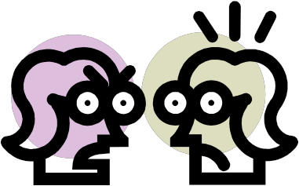

Två elever bli osams i skolmatsalen och några lärare bestämmer sig för att omedelbart avtala tid med eleverna för att förhindra att konflikten sprider sig.
Den ena eleven dyker inte upp på avtalad tid utan kallar istället till sig vänner som
vill hjälpa till att ge igen på den andra eleven. Nästa dag gör den andra eleven samma sak. Det hela resulterar i att det blir två gäng som bråkar med varandra.

En konflikt, i detta fall, definieras som två personer som bråkar med varandra.

När de två eleverna är osams med varandra finns det en konflikt.

När de två eleverna hade kallat till sig varsin vän finns det fyra konflikter

a) Hur många konflikter finns det när eleverna kallat till sig två vänner var? b) Hur många konflikter finns det när eleverna kallat till sig tre vänner var? c) Hur många konflikter finns det när eleverna kallat till sig fem vänner var?
d) Skriv ett samband för hur många konflikter det finns när eleverna kallat till sig
n vänner var?

e) Formulera ett likande problem och lös det

